RAPPORT DE LABORATOIRE

Régulation PID
Réglage et validation d’une voiture simulée
Laboratoire 5 • 247-GFB-LG • Automne 2026
Étudiant : Xavier Lamoureux
Enseignant : Francis Lauzon Duranceau
Cégep Lionel-Groulx
Date : 8 novembre 2026
Version restructurée et améliorer grâce à l’utilisation de Chat GPT à partir des résultats et du rapport de travail fournis.

Table des matières
Table des matières 2
Introduction et méthode expérimentale 3
Méthode de comparaison 3
Étape 1 — Validation de la classe PID 3
Étape 2 — Réglage de la direction 4
2.1 Réponse proportionnelle et ajout du dérivé 4
2.2 Virage : suppression de l’erreur permanente 4
2.3 Courbes fortes et limite du gain dérivé 5
Étape 3 — Changement de consigne 5
Étape 4 — Régulation de vitesse 7
4.1 Réponse à l’échelon et réglage de P puis I 7
4.2 Paliers de vitesse : faiblesse du réglage fixe de direction 8
Étape 5 — Tâche temps réel et clavier 8
Étape 6 — Période du zigzag et Ziegler-Nichols 9
Étape 7 — Protection contre l’emballement intégral 10
Étape 8 — Gains selon la vitesse 11
8.1 Mise au point des gains à 30 et 100 km/h 11
8.2 Table interpolée et validation sur PALIERS 11
Étape 9 — Parcours complets 12
9.1 VILLAGE — essai 28 12
9.2 AUTOROUTE — essai 29 13
9.3 Bilan du simulateur 14
Cas limites et validation 14
Conclusion générale 15
Vérifications de remise 15

Table des matières de navigation. Dans Word, les sections sont structurées avec les styles Titre 1 et Titre 2 : Références → Table des matières permet de générer une table paginée.

Introduction et méthode expérimentale
Ce laboratoire vise à implémenter un régulateur PID discret, à régler la direction et la vitesse d’une voiture simulée, puis à évaluer l’influence des gains et des protections sur la stabilité. Les résultats proviennent des fichiers CSV enregistrés par les programmes C++ sur Raspberry Pi et des bilans du simulateur.

Méthode de comparaison
Les réglages sont modifiés un paramètre à la fois, à conditions de route, vitesse et décalage identiques. Les figures superposent autant que possible les réponses des essais successifs. Les indicateurs retenus sont l’écart moyen et maximal, le dépassement, le temps de stabilisation et le nombre de saturations.
Variable | Direction | Vitesse
Consigne | Position latérale / voie cible (m) | Vitesse demandée (km/h)
Mesure | Position latérale (m) | Vitesse réelle (km/h)
Commande | Volant normalisé [−1 ; +1] | Pédale normalisée [−1 ; +1]
Cadence | Environ 30 Hz | Environ 5 Hz

Étape 1 — Validation de la classe PID
La fonction Pid::compute() réalise le calcul de l’erreur, des termes P, I et D (sur la mesure), puis la somme avant limitation de sortie. Les variables internes conservent l’aire accumulée et la mesure précédente.
Vérification | Résultat
P constant lorsque la mesure est constante | Réussie
I augmente de 0,06 à chaque tic (dt = 0,1 s) | Réussie
D = 0 si la mesure ne change pas | Réussie
Somme P + I + D | Réussie
Changement de consigne : pas de coup dérivé | Réussie
D négatif quand la mesure augmente | Réussie
Saturation de la sortie à ±1 | Réussie
reset() vide la mémoire | Réussie

Bilan : essai_pid a affiché 8 vérifications sur 8. Cette validation couvre le TODO 1.

Étape 2 — Réglage de la direction

2.1 Réponse proportionnelle et ajout du dérivé
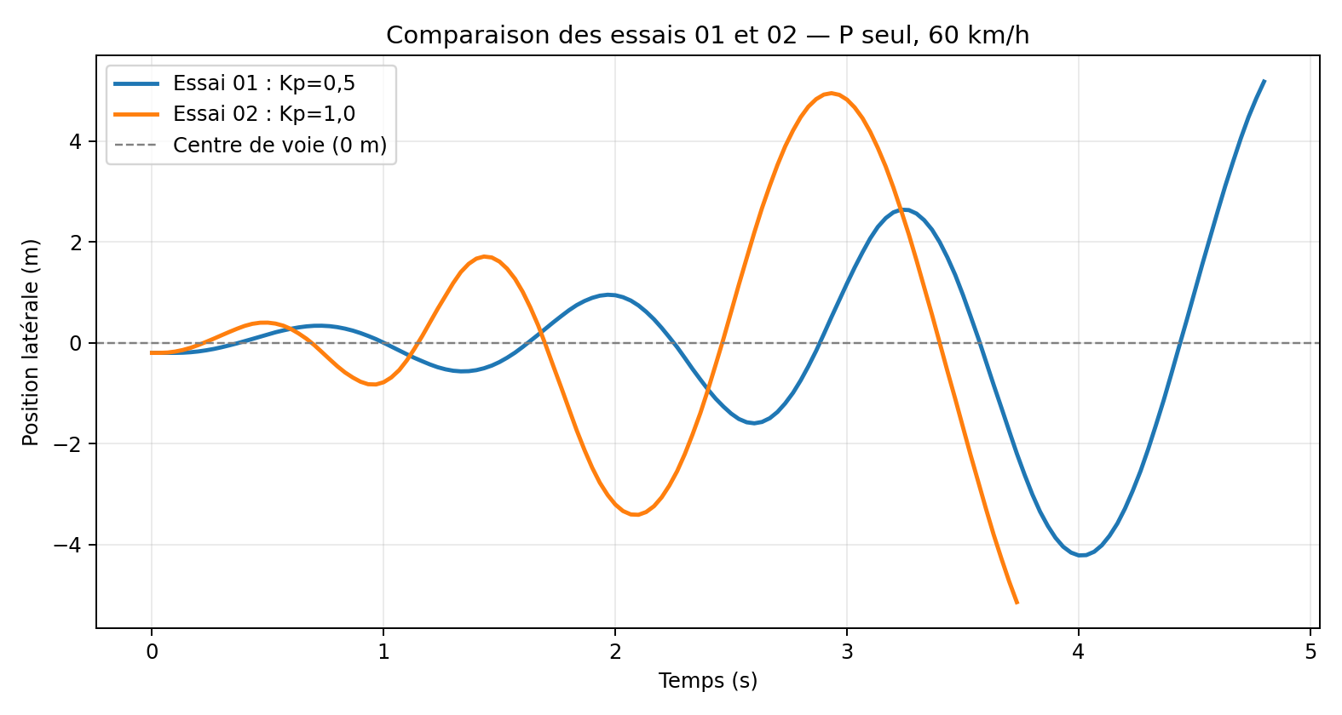
Figure 1 — Essais 01 et 02 : P seul, ligne droite à 60 km/h.
Avec Kp = 0,5 puis 1,0, le véhicule oscille de plus en plus et quitte la route. Doubler Kp augmente l’agressivité de correction, mais n’amortit pas le mouvement. L’essai 01 s’arrête après 4,8 s avec un écart final de 5,18 m ; l’essai 02 après environ 3,73 s.
En ajoutant Kd = 0,2 à Kp = 0,5 (essai 03b), la voiture rejoint le centre sans dépassement et reste à moins de ±1 cm à partir de 1,07 s. Le dérivé tient compte de la variation de la mesure et amortit la trajectoire.
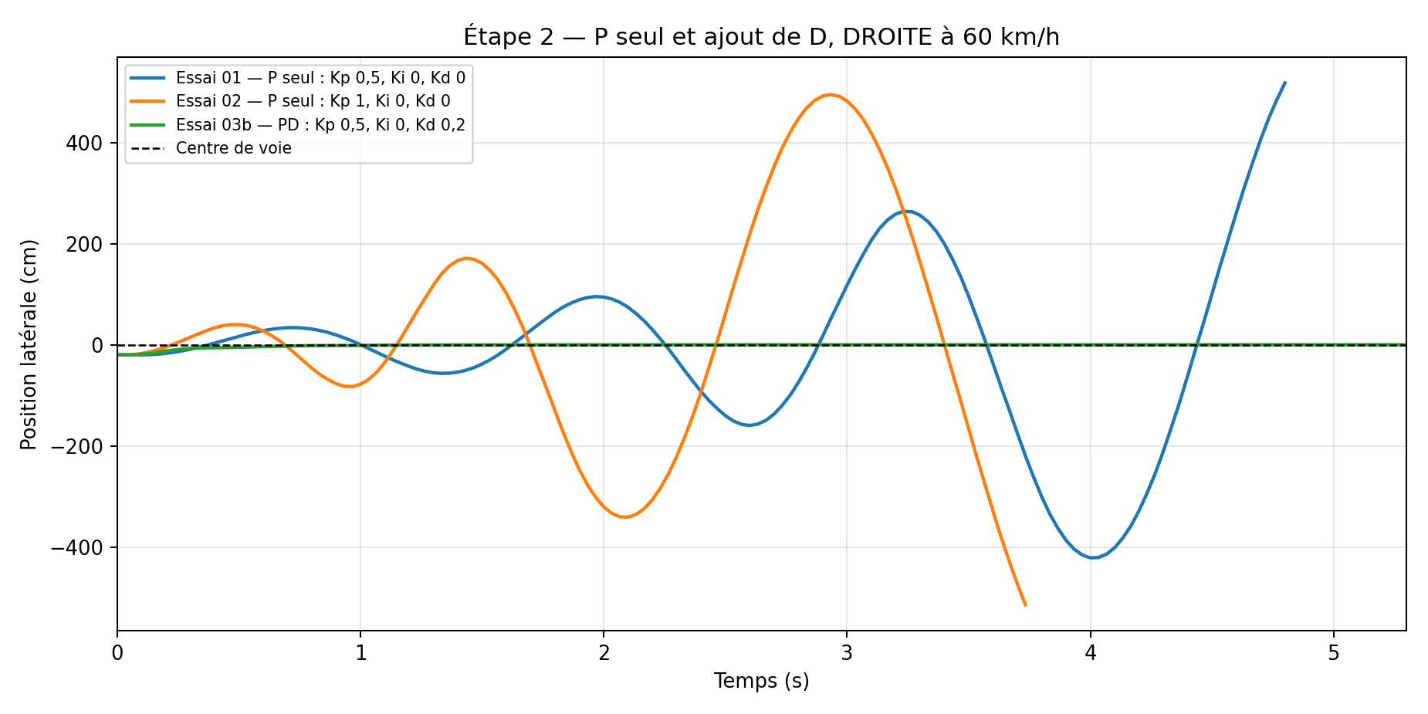

2.2 Virage : suppression de l’erreur permanente
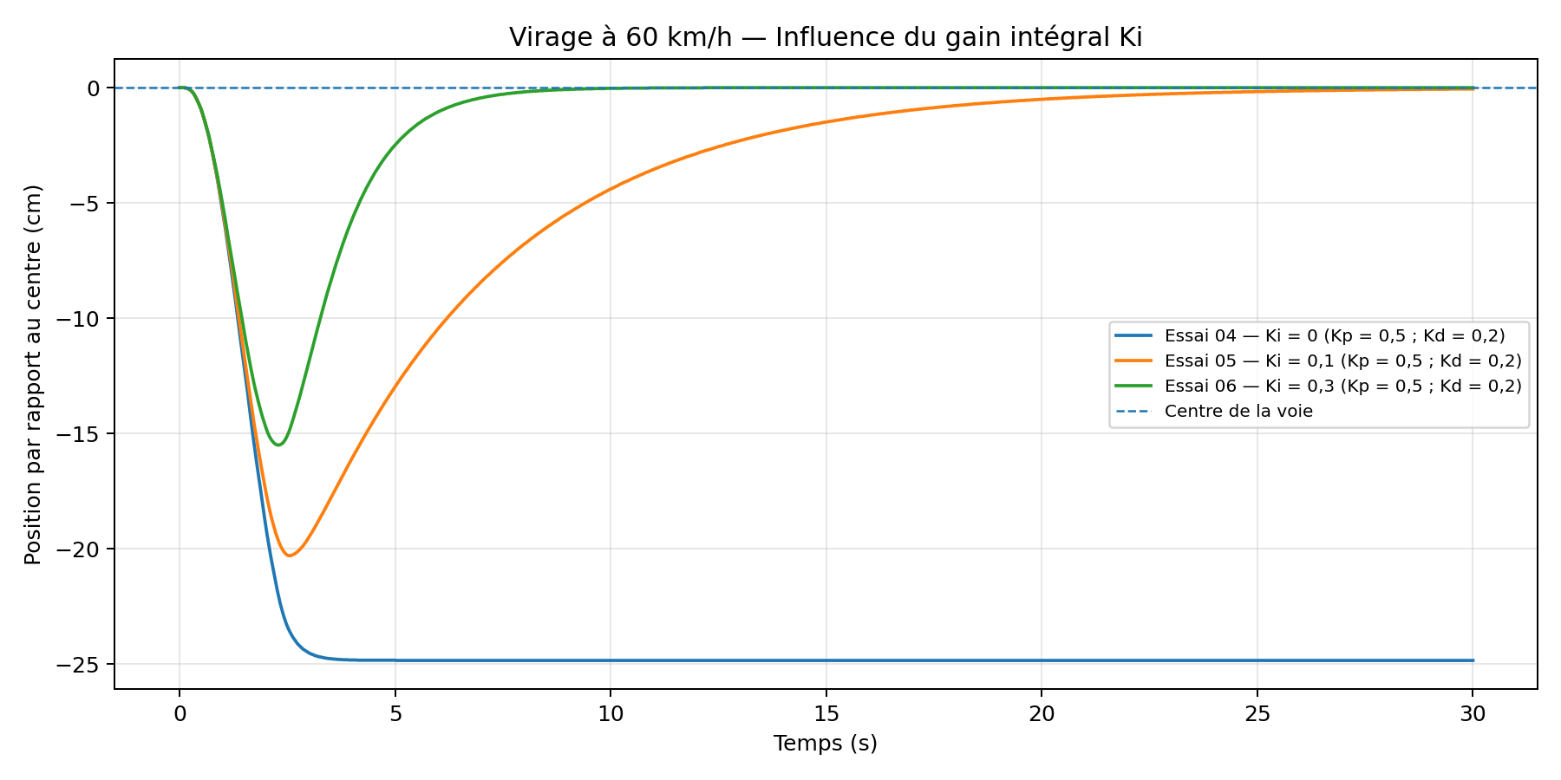
Figure 2 — Virage à 60 km/h : influence de Ki avec Kp = 0,5 et Kd = 0,2.
Essai | Ki | Écart maximal | Stabilisation à ±1 cm
04 | 0 | 24,85 cm | Non atteinte
05 | 0,1 | 20,31 cm | 16,83 s
06 | 0,3 | 15,51 cm | 6,07 s

Sans intégrale, la voiture reste environ 24,85 cm à l’extérieur du virage, car le P a besoin d’une erreur résiduelle pour maintenir un angle de volant. Avec Ki = 0,3, l’intégrale maintient la commande nécessaire tout en éliminant progressivement l’erreur. Le réglage 0,5 / 0,3 / 0,2 est donc retenu pour les courbes fortes.

2.3 Courbes fortes et limite du gain dérivé
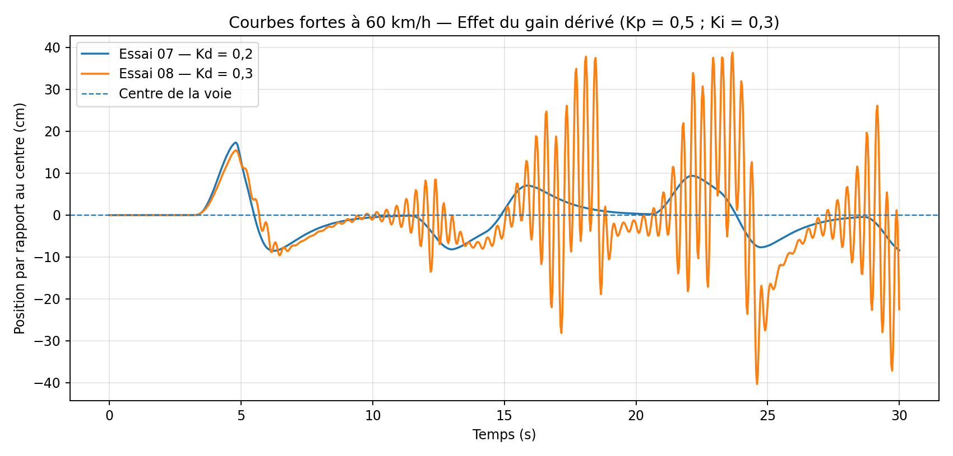
Figure 3 — Courbes fortes : essai 07 (Kd = 0,2) contre essai 08 (Kd = 0,3).
Indicateur | Essai 07 | Essai 08
Écart maximal | 17,28 cm | 40,32 cm
Écart moyen absolu | 3,56 cm | 7,38 cm
Saturations du volant | 0 | 57

Augmenter Kd de 0,2 à 0,3 aggrave les oscillations et entraîne des saturations. Le réglage 0,5 / 0,3 / 0,2 offre ici le meilleur compromis des valeurs testées et est conservé pour les étapes suivantes.

Étape 3 — Changement de consigne
Sur une ligne droite à 60 km/h, la consigne de position passe de 0 à 3,5 m après 2 s. Trois essais comparent un dérivé sur l’erreur, un dérivé sur la mesure et une rampe de consigne de 1 m/s, avec les mêmes gains 0,5 / 0,3 / 0,2.
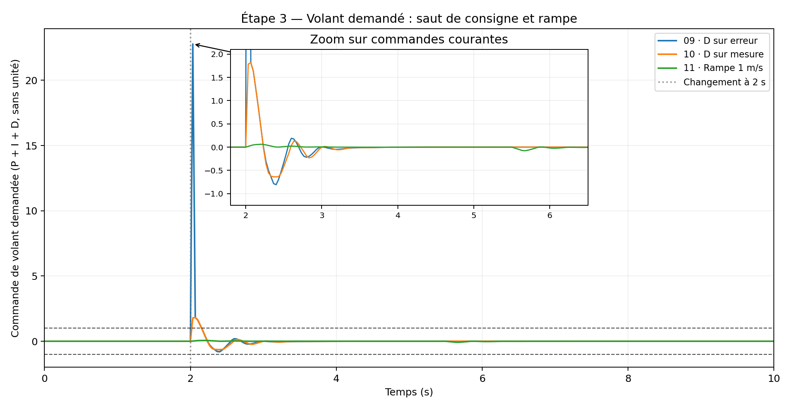
Figure 4 — Demande du volant avant saturation lors du changement de voie.
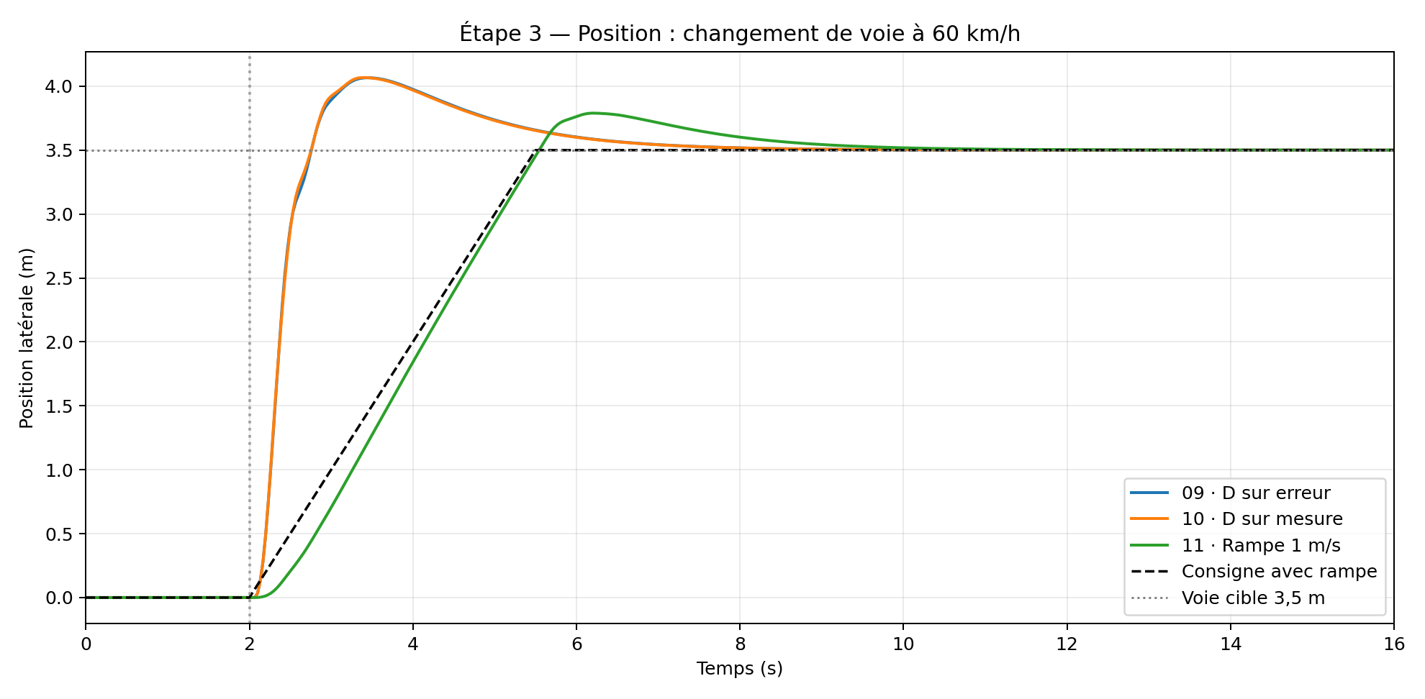
Figure 5 — Position latérale lors du changement de voie.
Indicateur | D sur erreur | D sur mesure | Rampe 1 m/s
Pic dérivé dû au saut | +21 | 0 | 0
Demande positive maximale | 22,785 | 1,820 | 0,061
Dépassement de 3,5 m | 56,61 cm | 56,77 cm | 28,94 cm
Saturations de volant | 4 | 4 | 0

Le D calculé sur l’erreur crée un derivative kick lorsque la consigne saute. Le calcul sur la mesure élimine ce pic, mais le P suffit encore à saturer la commande. La rampe évite la saturation et divise environ par deux le dépassement, au prix d’un changement de voie plus lent.

Étape 4 — Régulation de vitesse

4.1 Réponse à l’échelon et réglage de P puis I
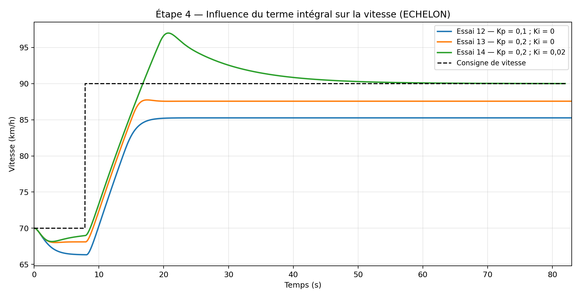
Figure 6 — Vitesse ECHELON : P seul et ajout de l’intégrale.
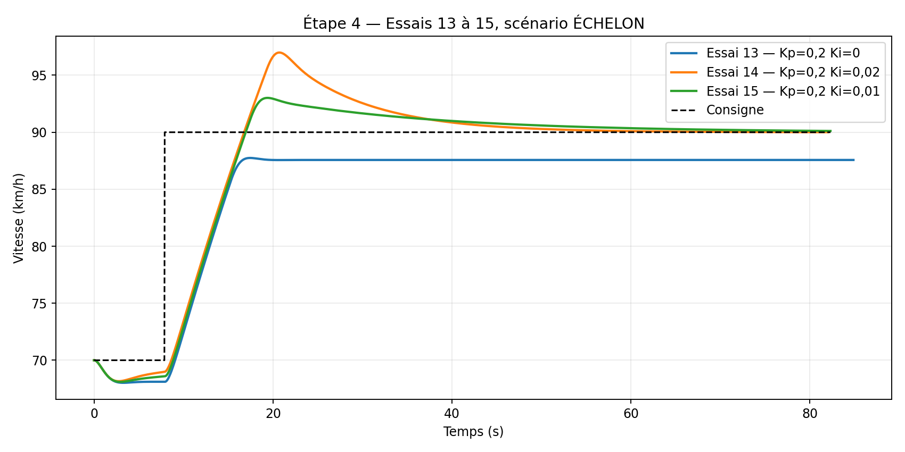
Figure 7 — Influence de la réduction de Ki (essais 13 à 15).
Essai | Kp / Ki / Kd | Vitesse finale | Vitesse maximale
12 | 0,1 / 0 / 0 | 85,26 km/h | 85,26 km/h
13 | 0,2 / 0 / 0 | 87,57 km/h | 87,75 km/h
14 | 0,2 / 0,02 / 0 | 90,01 km/h | 96,99 km/h
15 | 0,2 / 0,01 / 0 | 90,11 km/h | 93,01 km/h

Un P plus élevé réduit l’erreur permanente sans l’annuler. L’ajout de I permet d’atteindre 90 km/h, mais Ki = 0,02 provoque un dépassement de 6,99 km/h. En le réduisant à 0,01, le dépassement baisse à 3,01 km/h, avec un établissement plus lent. Le réglage initial retenu pour la vitesse est 0,2 / 0,01 / 0.

4.2 Paliers de vitesse : faiblesse du réglage fixe de direction
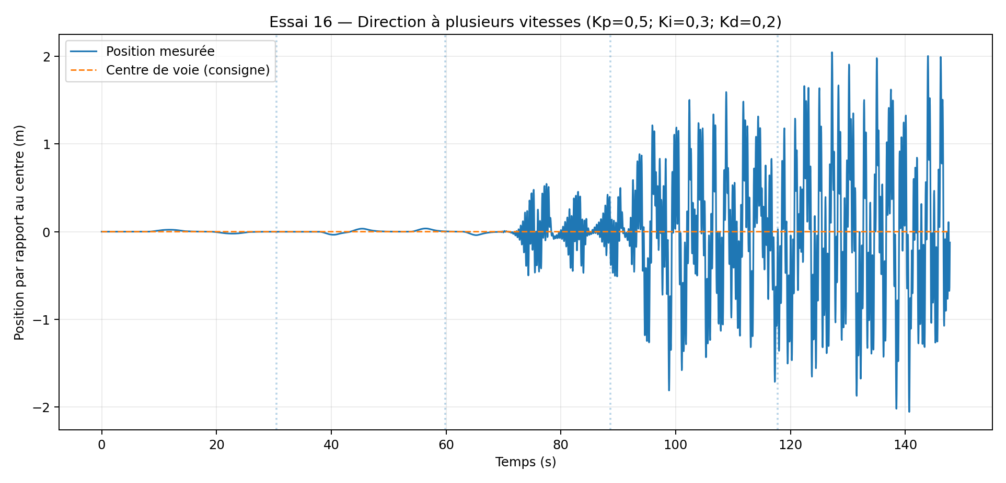
Figure 8 — Direction avec gains fixes durant PALIERS (essai 16).
Lorsque la vitesse augmente de 30 à 100 km/h, la direction réglée à 60 km/h devient fortement oscillatoire : l’écart maximal atteint 205,68 cm durant le palier de 100 km/h. Cela justifie l’adaptation des gains à la vitesse qui sera développée à l’étape 8.

Étape 5 — Tâche temps réel et clavier
Le programme conduite_taches isole la commande PID dans ControlTask, pendant que le programme principal surveille le clavier. SharedSettings protège les gains par mutex ; tick() en lit une copie cohérente à chaque cycle. Un seul thread communique avec le simulateur pour éviter les accès concurrents.
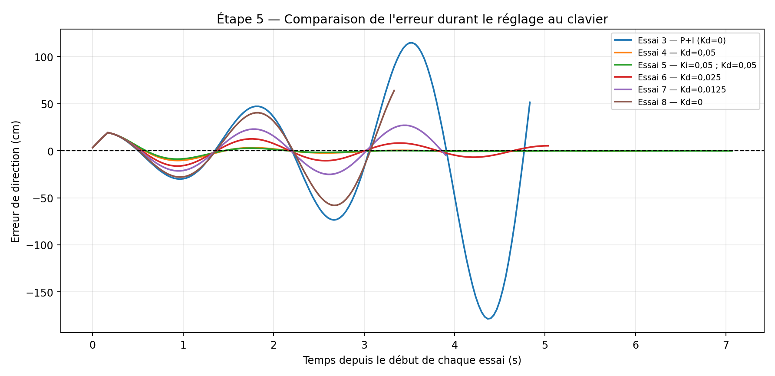
Figure 9 — Réglage des gains au clavier : effet de la diminution de Kd.
Avec Kp = 0,25 et Ki = 0,1, l’ajout de Kd = 0,05 réduit l’erreur moyenne observée de 51,1 à 2,6 cm sur les durées enregistrées. Lorsqu’on réduit ensuite Kd, les oscillations réapparaissent. Les durées étant différentes, il s’agit de tendances comparatives plutôt que d’une mesure définitive de performance.
Pendant la séance, plus de 30 touches ont été utilisées et le compteur a affiché 14 retards ; plusieurs semblaient coïncider avec un changement de voie vers la droite. Ce constat n’établit pas un lien causal avec le clavier. À 30 Hz, chaque cycle dispose d’environ 33,3 ms.

Étape 6 — Période du zigzag et Ziegler-Nichols
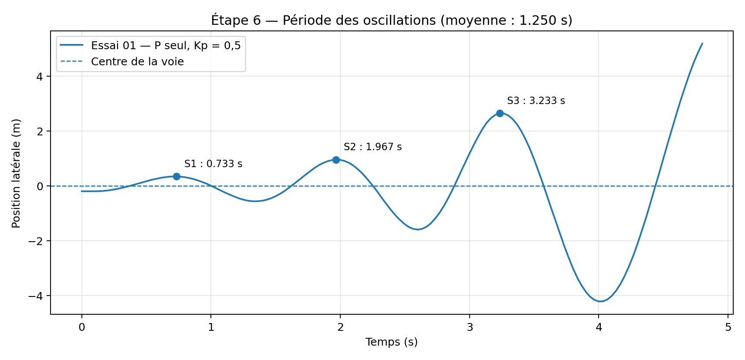
Figure 10 — Sommets de la réponse P seule servant à estimer la période.
Les sommets positifs à 0,733 s, 1,967 s et 3,233 s donnent deux périodes de 1,234 et 1,266 s, soit T ≈ 1,250 s. Pour Kp = 0,5 : Kd = Kp × (T/8) = 0,078125 puis Kd = Kp × (T/4) = 0,15625.
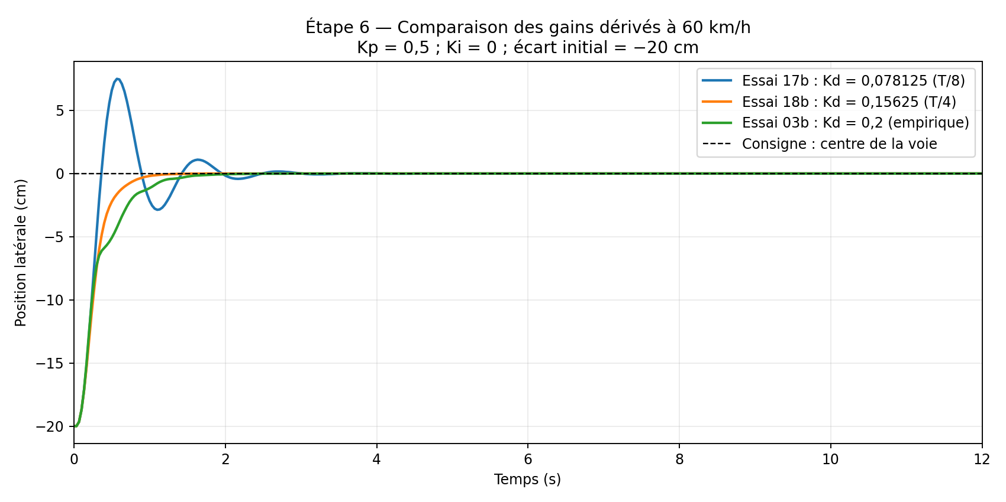
Figure 11 — Comparaison des dérivées calculées et du réglage empirique.
Réglage | Kd | Dépassement | Temps à ±1 cm
T/8 (17b) | 0,078125 | 7,50 cm | 1,73 s
T/4 (18b) | 0,15625 | 0 cm | 0,70 s
Empirique (03b) | 0,2 | 0 cm | 1,07 s

La valeur T/4 stabilise le plus vite la voiture sur cette ligne droite parmi les trois valeurs testées. La méthode fournit un point de départ utile, mais ne garantit pas un réglage optimal pour tous les parcours.

Étape 7 — Protection contre l’emballement intégral
Le scénario COLLINE impose 100 km/h avec une côte de 8 %. Sans protection, le PID continue d’accumuler une erreur positive même lorsque la pédale est déjà à +1 ; au sommet, cette mémoire excessive retarde la décélération.
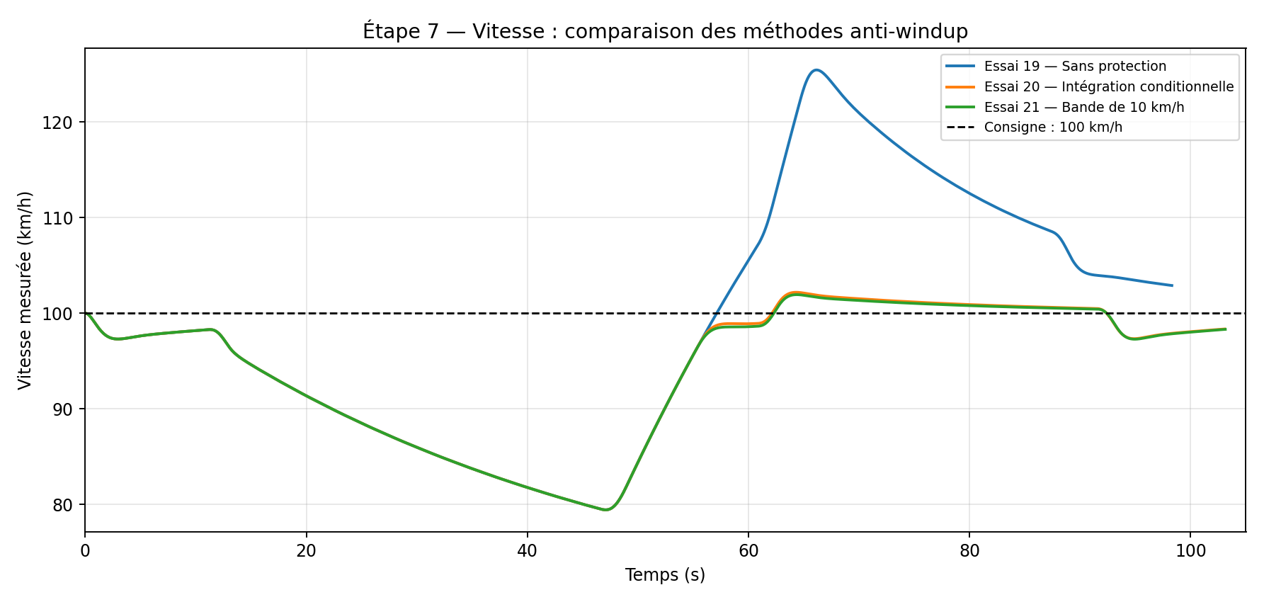
Figure 12 — Réponse de vitesse : aucun anti-windup, conditionnel et bande.
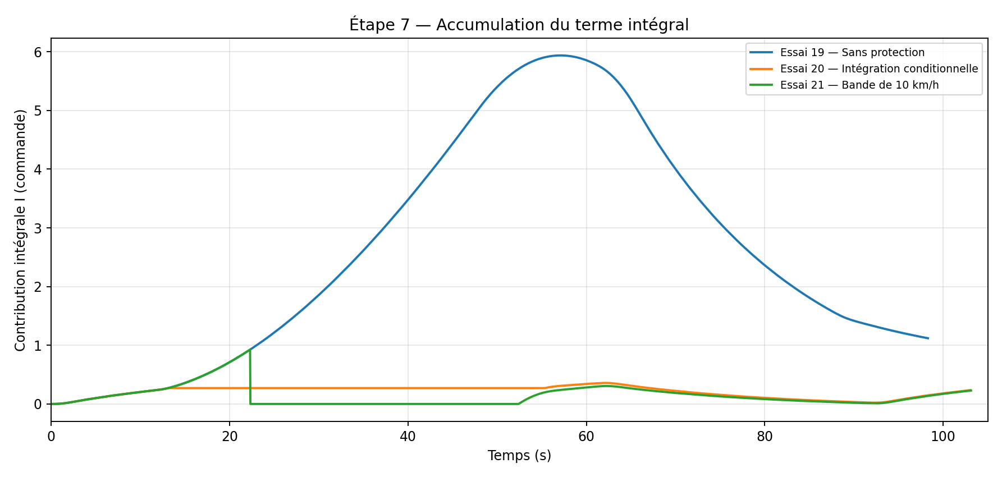
Figure 13 — Accumulation du terme intégral selon les modes.
Indicateur | Aucun (19) | Conditionnel (20) | Bande (21)
Vitesse maximale | 125,45 km/h | 102,19 km/h | 101,95 km/h
Temps pédale à +1 | 51,37 s | 42,23 s | 42,03 s
Contribution I maximale | 5,938 | 0,359 | 0,926

L’intégration conditionnelle suspend l’ajout d’aire si elle aggraverait une saturation. La méthode bande réinitialise l’intégrale au-delà d’une erreur de 10 km/h. Les deux limitent fortement le dépassement ; la protection conditionnelle est retenue pour préserver une mémoire utile sans remise à zéro brutale. Aucune de ces méthodes ne peut compenser le manque de puissance en côte.

Étape 8 — Gains selon la vitesse

8.1 Mise au point des gains à 30 et 100 km/h
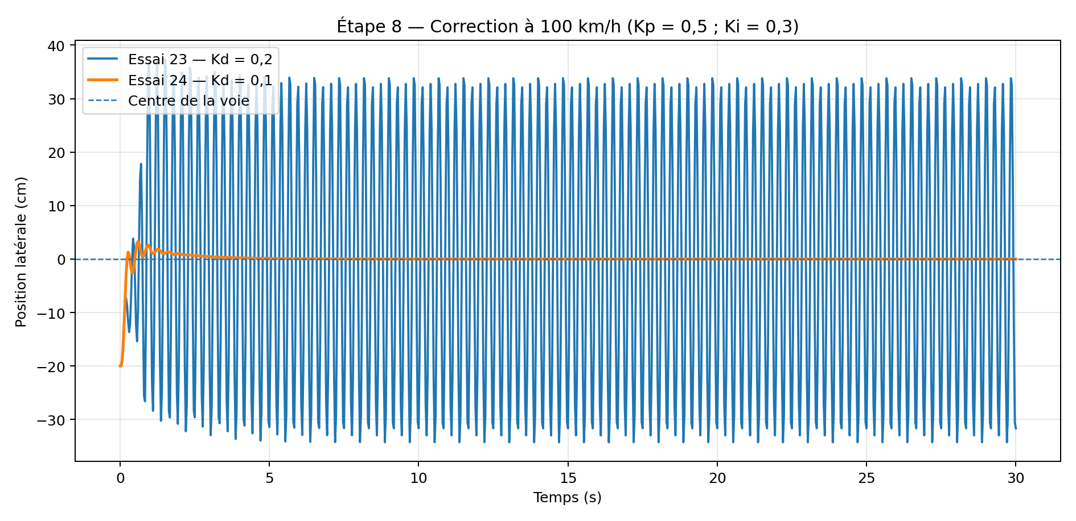
Figure 14 — À 100 km/h, réduire Kd de 0,2 à 0,1 supprime l’oscillation persistante.
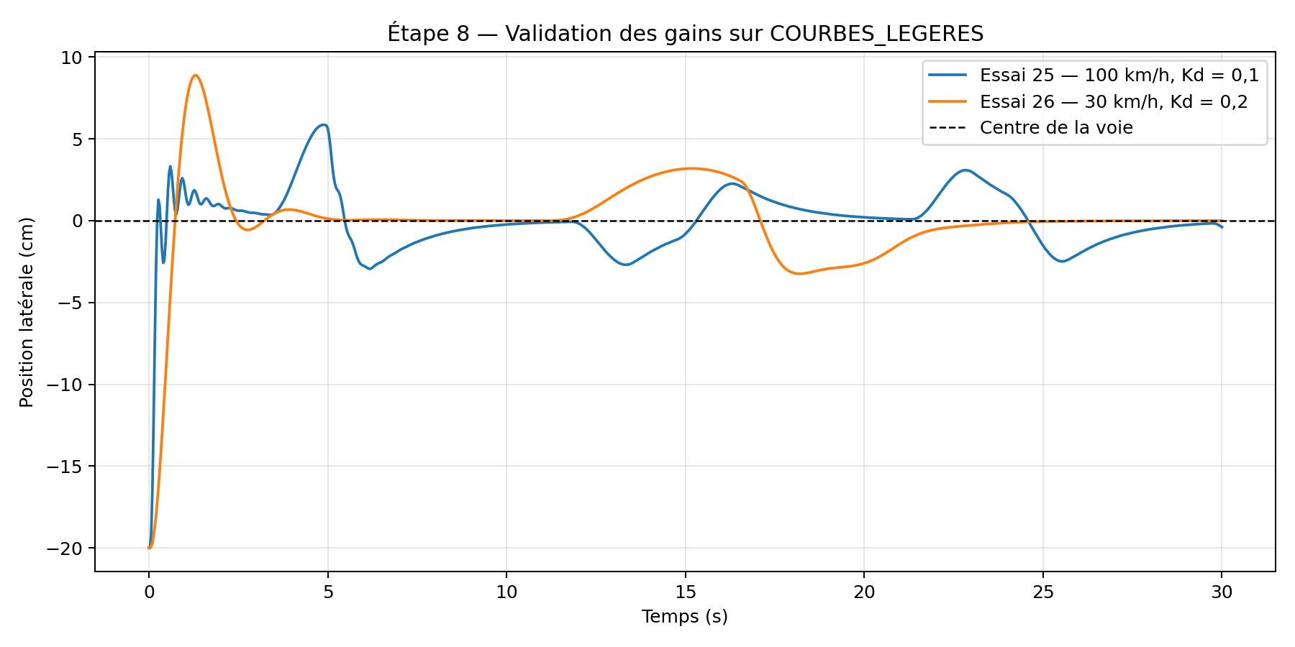
Figure 15 — Validation sur COURBES_LEGERES à 30 et 100 km/h.

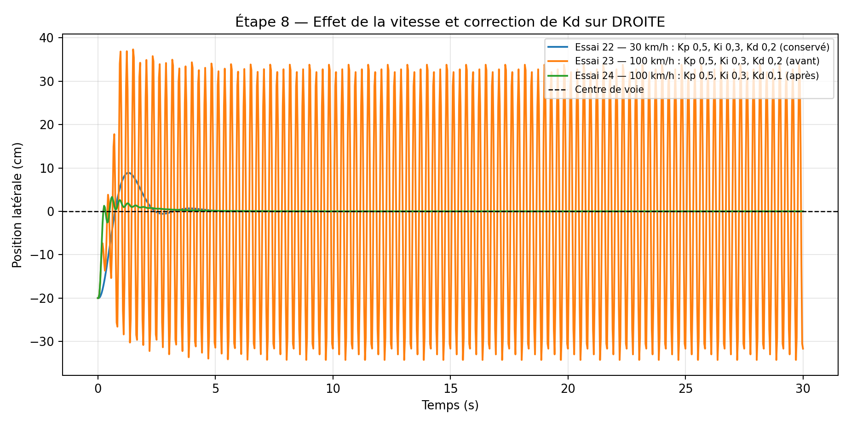Figure supplémentaire — Comparaison des réglages de direction à 30 et 100 km/h, avant et après adaptation du gain dérivé.
Conditions : route DROITE, écart initial de −0,20 m et durée de 30 secondes.
Essai | Vitesse | Kp | Ki | Kd | Écart moyen absolu
22 | 30 km/h | 0,5 | 0,3 | 0,2 | 0,63 cm
23 | 100 km/h | 0,5 | 0,3 | 0,2 | 21,54 cm
24 | 100 km/h | 0,5 | 0,3 | 0,1 | 0,24 cm
Réglage à 30 km/h : L'essai 22 démontre que les gains déterminés à 60 km/h conviennent également à 30 km/h. La voiture se stabilise à ±1 cm après 2,27 secondes et le volant ne sature jamais. Aucun changement de gain n'est donc nécessaire à cette vitesse. Ce réglage est conservé et validé sur les courbes légères lors de l'essai 26.
Réglage à 100 km/h : Avec les gains initiaux (essai 23), le véhicule présente des oscillations persistantes et le volant sature pendant 492 mesures sur 901. En divisant Kd par deux, de 0,2 à 0,1 (essai 24), l'écart moyen absolu diminue de 21,54 à 0,24 cm et toutes les saturations disparaissent. Le véhicule se stabilise à ±1 cm après 1,97 seconde.
Conclusion : Le comportement d'un régulateur PID dépend de la dynamique du véhicule, qui varie avec la vitesse. À 30 km/h, les gains initiaux sont conservés, tandis qu'à 100 km/h, la réduction de Kd améliore fortement la stabilité. Ces résultats justifient la table de gains interpolés utilisée dans course.cpp.

À 30 km/h, les gains 0,5 / 0,3 / 0,2 restent stables. À 100 km/h, le même Kd provoque 492 saturations sur 901 échantillons ; Kd = 0,1 élimine ces saturations, réduit l’erreur moyenne de 21,54 à 0,24 cm et conserve une bonne précision sur courbes légères.

8.2 Table interpolée et validation sur PALIERS
Vitesse (km/h) | Kp | Ki | Kd
30 | 0,5 | 0,3 | 0,2
60 | 0,5 | 0,3 | 0,2
100 | 0,5 | 0,3 | 0,1

La méthode GainSchedule interpole linéairement les gains entre deux lignes de la table selon la vitesse mesurée. À 80 km/h, par exemple, Kd = 0,2 + (80−60)/(100−60) × (0,1−0,2) = 0,15.
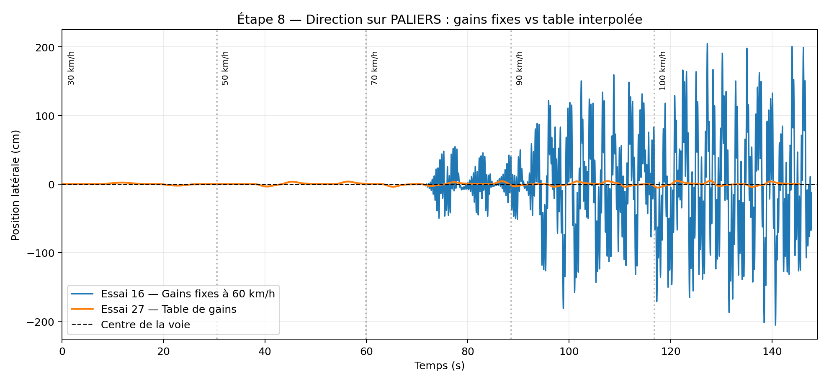
Figure 16 — PALIERS : gains fixes (essai 16) contre gains interpolés (essai 27).
Indicateur | Fixe (16) | Interpolé (27)
Écart moyen absolu | 26,88 cm | 1,25 cm
Écart maximal absolu | 205,68 cm | 5,23 cm
Saturations du volant | 1 112 | 0

Les gains à 30 km/h ont été conservés sans modification, puisqu'ils présentaient déjà une bonne stabilité. À 100 km/h, seul Kd a été réduit de 0,2 à 0,1 afin de diminuer les oscillations. Entre 60 et 100 km/h, une interpolation linéaire permet d'adapter progressivement Kd à la vitesse mesurée, sans changement brutal de réglage.
L’interpolation supprime les oscillations massives à haute vitesse et améliore l’écart moyen d’environ 95 %. Une nouvelle exécution avec anti-windup de vitesse conditionnel (27V2) conserve la précision latérale à 1,23 cm d’erreur moyenne et réduit la vitesse maximale de 102,61 à 99,87 km/h.

Étape 9 — Parcours complets
La configuration finale combine le PID de vitesse (Kp = 0,2 ; Ki = 0,01 ; Kd = 0 ; anti-windup conditionnel), le PID de direction avec table interpolée et la rampe de voie de 1 m/s.

9.1 VILLAGE — essai 28
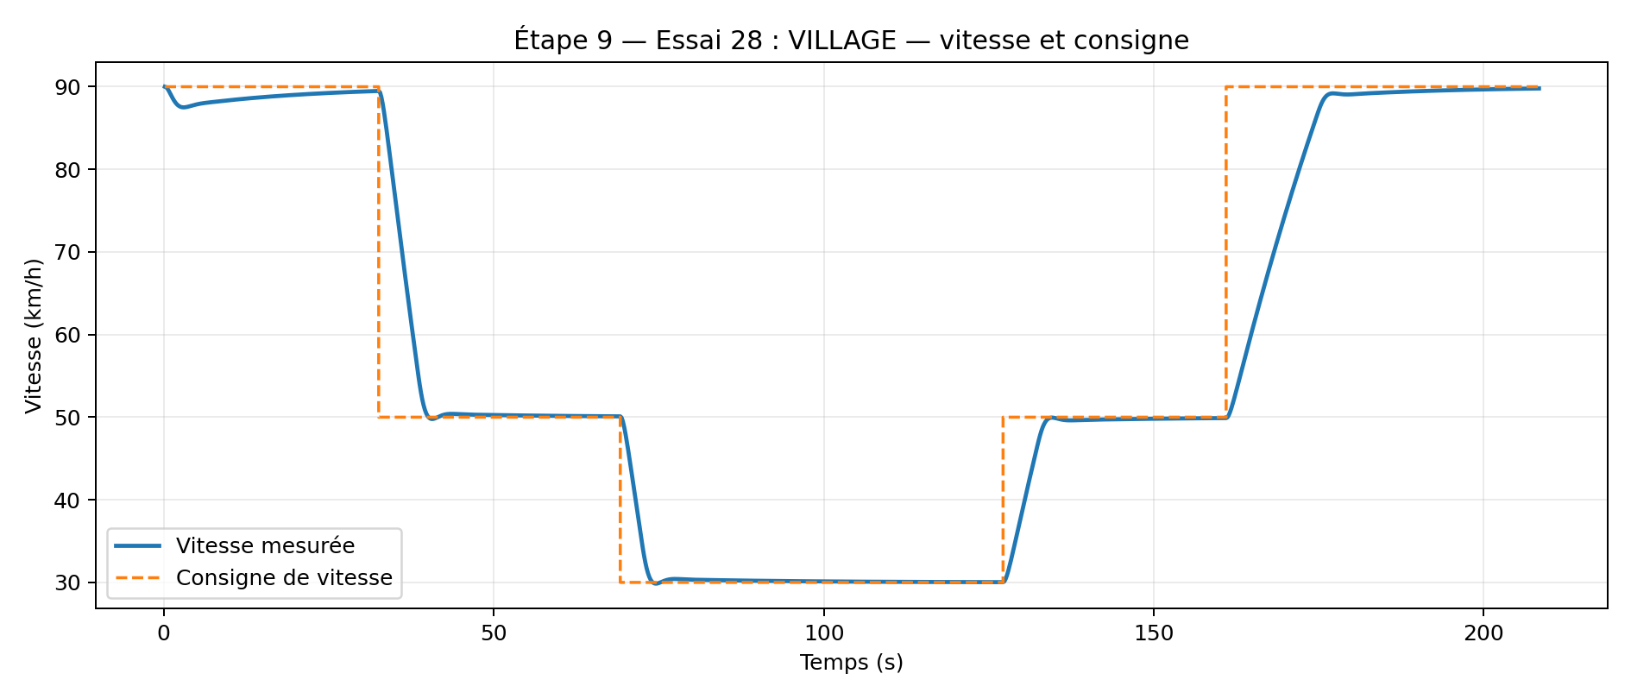
Figure 17 — VILLAGE : vitesse réelle et consigne.
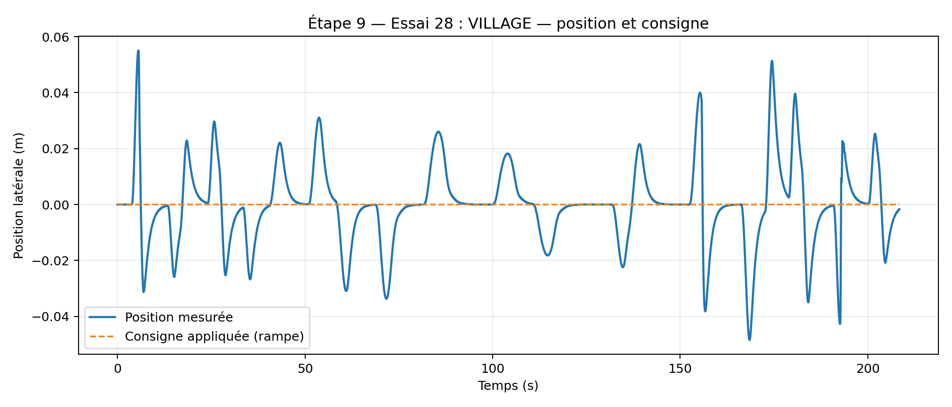
Figure 18 — VILLAGE : suivi du centre de la voie.
La voiture parcourt 3,400 km en 208,50 s avec zéro sortie de route, zéro contravention et zéro seconde en excès de vitesse. Le bilan indique une erreur efficace de vitesse de 8,187 km/h, une erreur efficace de voie de 1,45 cm et quatre échéances manquées selon le simulateur.

9.2 AUTOROUTE — essai 29
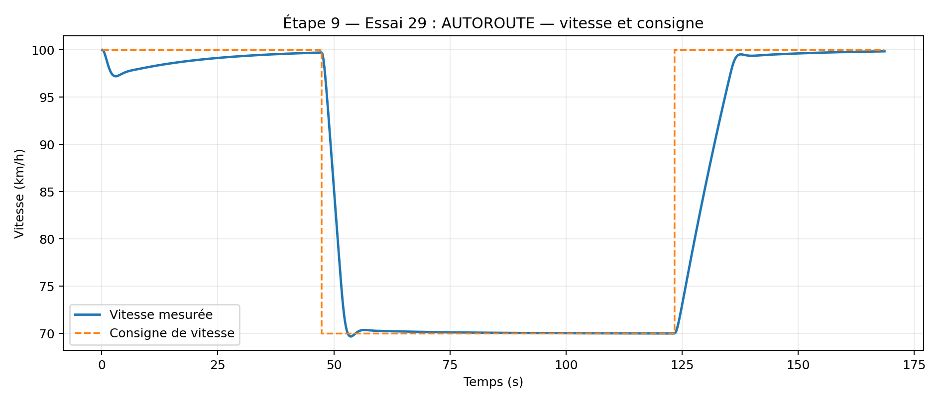
Figure 19 — AUTOROUTE : vitesse réelle et consigne.
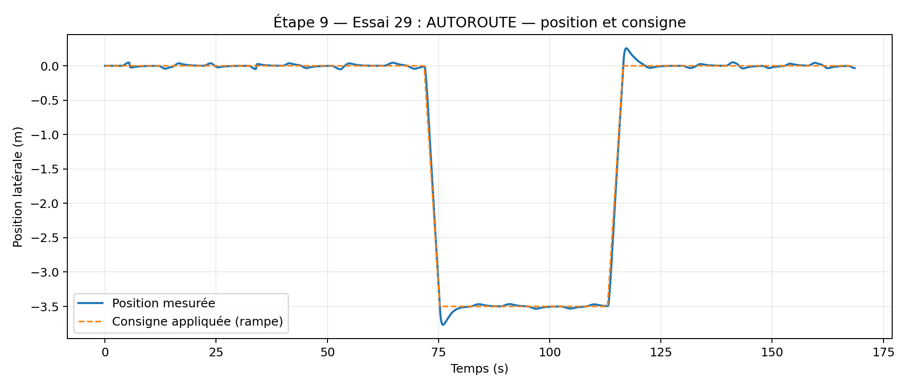
Figure 20 — AUTOROUTE : suivi de la consigne latérale et changements de voie.
La voiture parcourt 4,003 km en 168,63 s avec zéro sortie de route, zéro contravention et zéro seconde en excès de vitesse. Le bilan indique une erreur efficace de vitesse de 5,915 km/h, une erreur efficace de voie de 44,36 cm et 22 échéances manquées. L’écart latéral enregistré par rapport à la consigne de rampe reste plus faible ; ces deux métriques ne mesurent pas exactement la même chose durant les changements de voie.

9.3 Bilan du simulateur
Mesure officielle | VILLAGE | AUTOROUTE
Distance | 3 400,384 m | 4 002,635 m
Durée | 208,500 s | 168,633 s
Sorties de route | 0 | 0
Contraventions | 0 | 0
Temps en excès | 0 s | 0 s
Écart efficace de voie | 0,014481 m | 0,443589 m
Écart efficace de vitesse | 8,187 km/h | 5,915 km/h
Échéances manquées | 4 | 22
Retards locaux | 0 | 0

Le simulateur et la boucle locale affichent des compteurs de retard différents. La cause exacte des échéances manquées ne peut être déduite des seuls CSV. Les deux parcours démontrent néanmoins un fonctionnement simultané des régulations sans sortie de route ni contravention.

Cas limites et validation
L’énoncé exige un tableau des cas limites avec comportement prévu et résultat réellement observé. Les vérifications non documentées sont explicitement laissées à effectuer ; il ne faut pas les présenter comme réussies.
Cas limite | Résultat attendu | État observé
Premier appel compute() | D = 0 faute de mesure précédente | Validé par essai_pid
Sortie demandée > +1 | Sortie limitée à +1 ; demande conservée | Validé par essai_pid
Changement brusque de consigne | D sur mesure évite le coup dérivé | Validé : essais 09 et 10
Saturation longue en montée | I limité en mode conditionnel | Validé : essais 19 à 21
Gains à haute vitesse | Table interpolée réduit oscillations | Validé : essais 16, 27 et 27V2

Conclusion générale
Les essais montrent que P seul corrige la position mais laisse apparaître des oscillations, que D les amortit et que I supprime l’erreur permanente en virage et en vitesse. Une rampe protège la commande contre les transitions trop brusques ; l’anti-windup évite l’accumulation intégrale pendant la saturation. Enfin, la table de gains a réduit l’écart de direction moyen sur PALIERS de 26,88 à 1,25 cm.
Les deux courses finales sont complétées sans contravention ni sortie de route. Les principales améliorations possibles concernent le suivi de vitesse pendant les transitions, la métrique de voie durant les changements de voie et la compréhension des échéances manquées par le simulateur.

Vérifications de remise
Avant export en PDF et remise GitHub : remplacer le nom de l’étudiant sur la couverture et la constante kEquipe dans le code ; vérifier les cas limites manquants ; compiler et relancer essai_pid (8/8) ; inclure tous les CSV cités ; vérifier les légendes et la table des matières ; mettre à jour le PDF final reglage.pdf.
Sources : énoncé « Laboratoire 5 — La régulation PID », cours TH-08 et TH-09, données CSV des essais 01–29 et bilans du simulateur fournis. Les mesures sont reprises des analyses précédentes et du rapport de travail ; elles n’ont pas toutes été recalculées dans cette version.

